IDENTIFICACIÓN
Apellidos y Nombres: | González Samé Héctor
Red nacional (País): | Ecuador
Ciudad: | Cuenca
Institución actual: | Universidad Politécnica Salesiana
Máxima titulación académica: | Magíster
Correo electrónico: | hgonzalez@ups.edu.ec / heglez@hotmail.com
Teléfono institucional: | 593 7 2862213
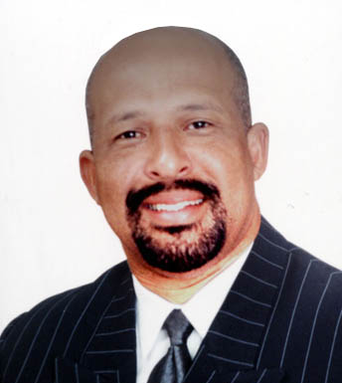

TÍTULACIÓN ACADÉMICA
Titulación: Licenciado en Educación, especialidad Historia y Ciencias Sociales
Universidad: Instituto Superior Pedagógico de Holguín.
País: Cuba
Año de egreso: 1984
Titulación: Especialista en Metodología de la Enseñanza
Universidad: Instituto Superior Pedagógico Enrique José Varona
País: Cuba
Año de egreso: 1996
Titulación: Maestría en Educación Superior
Universidad: Universidad Tecnológica San Antonio de Machala
País: Ecuador
Año de egreso: 2011
Titulación: Doctorado en Comunicación (en curso)
Universidad: Universidad de Huelva
País: España
Año de egreso: en curso

PROYECTOS O CONTRATOS DE INVESTIGACIÓN I+D
Título del proyecto: Investigación en Comunicación. Estudio de Caso Bolivia
Entidad financiadora: Universidad Mayor de San Andrés
Duración: 2 años
Investigador principal: Hector Gonzalez Same
Título del proyecto: Fortalecimiento de la Lectoescritura en estudiantes universitarios.
Entidad financiadora: Universidad Politécnica Salesiana
Duración: 3 años
Investigador principal: Adriana Toral / Hector Gonzalez Same
Título del proyecto: “La escritura y las redes sociales.
Entidad financiadora: Universidad Politécnica Salesiana
Duración: 2 años
Investigador principal: Hector Gonzalez Same / Jhison Romero
Título del proyecto: Incidencia de las Redes Sociales en el Proceso de Escritura de los Estudiantes Universitarios
Entidad financiadora: Universidad Politécnica Salesiana
Duración: 1 año
Investigador principal: Hector Gonzalez Same / Jhison Romero
Título del proyecto: Proyectos Integradores de Asignatura. Caso Practico carrera de Ciencias de la Administración
Entidad financiadora: Universidad Politécnica Salesiana
Duración: 5 años
Investigador principal: Miguel Pulla / Hector Gonzalez Same

PUBLICACIONES
Autor(es): González-Samé, Héctor/ Romero-Rodríguez, Luis Miguel/ Aguaded, Ignacio
Título: La investigación en comunicación en Latinoamérica: Una aproximación histórica (1950-2016)
Tipo de publicación: doi:10.5209/HICS.57853
Revista/Libro: Historia y Comunicación Social
Año: 2017
Autor(es): González-Samé, Héctor
Título: Evaluación del desempeño docente: experiencia en una universidad ecuatoriana.
Tipo de publicación: Capitulo de Libro
Revista/Libro: Universidad Ecotec (https://goo.gl/evbNdk)
Año: 2013
Autor(es): González-Samé, Héctor/ Romero-Romero, Jhison E.
Título: Incidencia de las redes sociales en el proceso de escritura de los estudiantes universitarios
Tipo de publicación: Actas
Revista/Libro: IX Congreso Internacional de la Cátedra UNESCO para el Mejoramiento de la Calidad y Equidad de la Educación en América Latina, con base en la Lectura y la Escritura
Año: 2018

OTROS MÉRITOS
- Coordinador del Centro de Lectoescritura Académica de la Universidad Politécnica Salesiana. Cuenca
- Miembro del Grupo de Investigación. AGORA
- Docente Titular de la Universidad Politécnica Salesiana. Cuenca

